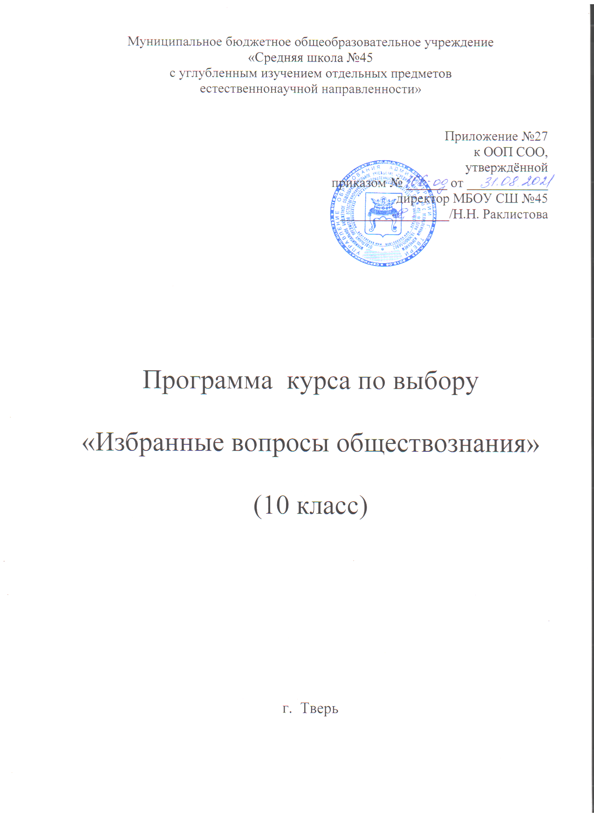
1. Планируемые достижения освоения учебного предмета
Предлагаемый курс по выбору должен помочь учащимся в приобретении учащимися опыта познавательной и практической деятельности, в который войдут:
- работа с источниками социальной информации, с использованием современных средств коммуникации (включая ресурсы Интернета),
- критическое осмысление актуальной социальной информации, поступающей из разных источников, формулирование на этой основе собственных заключений и оценочных суждений;
- решение познавательных и практических задач, отражающих типичные социальные ситуации;
- анализ современных общественных явлений и событий;
- аргументированная защита своей позиции, оппонирование иному мнению через участие в дискуссиях о современных социальных проблемах;
- успешно сдать единый государственный экзамен обществознанию.
Уровень подготовки учащихся предусматривается формирование у учащихся общеучебных умений и навыков, универсальных способов деятельности и ключевых компетенций.
В этом направлении приоритетами для учебного предмета «Обществознание» на этапе среднего (полного) общего образования являются:
- определение сущностных характеристик изучаемого объекта; самостоятельный выбор критериев для сравнения, сопоставления, оценки и классификации объектов;
- использование элементов причинно-следственного и структурно-функционального анализа;
- исследование реальных связей и зависимостей;
- умение развёрнуто обосновывать суждение, давать определения, проводить доказательства (в том числе от противного);
- объяснение изученных положений на самостоятельно подобранных конкретных примерах;
- поиск нужной информации по заданной теме в источниках различного типа и извлечение необходимой информации из источников, созданных в различных знаковых системах (текст, таблица, график, диаграмма, аудиовизуальный ряд и др.);
- отделение основной информации от второстепенной, критическое оценивание достоверности полученной информации;
- передача содержания информации адекватно поставленной цели (сжато, полно, выборочно);
- перевод информации из одной знаковой системы в другую (из текста в таблицу, аудиовизуального ряда в текст и др.), выбор знаковых систем адекватно познавательной и коммуникативной ситуации;
- выбор вида чтения в соответствии с поставленной целью (ознакомительное, просмотровое, поисковое и др.);
- уверенная работа с текстами различных стилей, понимание их специфики; адекватное восприятие языка средств массовой информации;
владение навыками редактирования текста;
- самостоятельное создание алгоритмов познавательной деятельности для решения задач творческого и поискового характера;
- участие в проектной деятельности, в организации и проведении учебно-исследовательской работы: выдвижение гипотез, осуществление их проверки, владение приёмами исследовательской деятельности, элементарными умениями прогноза (умение отвечать на вопрос: «Что произойдёт, если…»);
- формулирование полученных результатов;
- создание собственных произведений, идеальных моделей социальных объектов, процессов, явлений, в том числе с использованием мультимедийных технологий, реализация оригинального замысла, использование разнообразных (в том числе художественных) средств, умение импровизировать;
- пользование мультимедийными ресурсами и компьютерными технологиями для обработки, передачи, систематизации информации, создания баз данных, презентации результатов познавательной и практической деятельности;
- владение основными видами публичных выступлений (высказывание, монолог, дискуссия, полемика), следование этическим нормам и правилам ведения диалога (диспута);
Курс дает возможность вести работу по формированию устойчивого познавательного интереса к правоведению, стремления к творчеству, также по формированию следующих умений:
умения выделять основные права граждан, определять какие из них нарушены в конкретной ситуации;
- умения сравнивать нормативные акты субъектов федерации, определять сходство, различия и противоречия федеральным актам;
- умения давать самостоятельную оценку;
- умения работать с основными статьями Конституции РФ и другими нормативно-правовыми актами;
- умения проводить социологический опрос, анализировать полученную информацию, обобщать и делать выводы;
- умения анализировать нормативные акты;
- умения определять функции органов государственной власти;
- умения прогнозировать результат конституционных изменений;
- умения дискутировать, отстаивать свои взгляды
- умения использовать дополнительную литературу при подготовке к семинарам, дискуссиям, диспутам;
- умения применять в ответе и написании творческих работ соответствующую терминологию;
- умения ссылаться при ответе на источники права или дополнительную литературу, исторические документы, факты и современные политические события и процессы;
- использовать для решения задач познавательного характера источники права;
- работать в группах, распределять обязанности, выступать от имени группы, отстаивать точку зрения группы и свою собственную.
По окончании изучения курса обучающиеся будут знать
суть Конституционного права;
- структуру основного закона страны
- основные обязанности и права граждан РФ и способы их реализации;
- функции и полномочия органов государственной власти РФ;
- полномочия и особенности управления федерации и субъектов федерации;
- последние поправки к основному закону РФ;
- источники Конституционного права Российской Федерации;
- основные избирательные системы, применяемые в РФ при проведении выборов;
- порядок организации и проведения выборов и референдумов в Российской Федерации;
- порядок формирования, структуру и компетенцию Парламента РФ;
- правовой статус и полномочия депутата Государственной Думы РФ;
- порядок избрания и вступления в должность Президента РФ, полномочия и обязанности;
- государственные гарантии в области защиты прав граждан РФ;
- терминологию, соответствующую теме курса.

\

2. Содержание учебного курса по выбору
«Избранные вопросы обществознания» 10 класс
Введение. (1 ч.)
Особенности ЕГЭ по обществознанию в данном учебном году Организация и методика подготовки к ЕГЭ по обществознанию. Требования к ЕГЭ по обществознанию. Знакомство с демоверсией по обществознанию Федерального института педагогических измерений. Кодификатор и спецификация ЕГЭ по обществознанию.
Тема 1. Общество. (4 ч.)
Общество - сложная, динамично развивающаяся система. Общество и природа. Общество и культура. Сферы жизни общества, их взаимосвязь. Общественные отношения. Социальные институты. Ступени развития общества. Типология обществ. Социальные изменения. Прогресс и регресс. Глобальные проблемы человечества. Современный этап НТР.
Тема 2. Человек. (4 ч.)
Человек как результат биологической и социокультурной эволюции. Сущность человеческого бытия. Потребности и способности человека. Степени развития способностей. Многообразие видов деятельности человека. Общение, Труд, Игра, Учение, Творчество. Человек в системе социальных связей. Индивид, индивидуальность, личность. Социализация индивида. Социальная роль. Социальный статус человека. Свобода и ответственность личности.

Тема 3. Духовная сфера общества. (2 ч.)
Формы и разновидности культуры. Искусство, его виды. Культура народная, элитарная, массовая. Основные направления искусства. СМИ. Наука и образование. Мораль. Религия. Особенности современной науки. Роль науки в условиях НТР. Образование и самообразование. Основные ценности и нормы морали. Религия, ее роль в жизни общества. Мировые религии.
Тема 4. Познание. (3 ч.)
Познание мира. Формы познания. Виды и уровни познания. Истина и её критерии. Истина абсолютная и относительная. Проблема познаваемости мира в философии. Многообразие форм человеческого знания. Самопознание. Научное познание. Социальное познание. Науки о человеке и обществе. Решение тестовых заданий части А.
Тема 5. Экономическая сфера общества. (4 ч.)
Экономика: наука и хозяйство. Роль экономики в жизни общества. Факторы производства: земля, труд, капитал, предпринимательство. Издержки производства. Экономические системы: традиционная, плановая, рыночная. Многообразие рынков. Собственность и её формы. Национализация и приватизация собственности. Конкуренция. Спрос и предложение. Многообразие рынков. Рыночные отношения. Роль государства в экономике. Экономический рост. Государственный бюджет. Ценные бумаги. Деньги, их функции. Налоги, их виды и функции. Рынок труда и безработица. Инфляция.
Тема 6. Социальная сфера общества. (3 ч.)
Социальная система. Социальные отношения. Социальные группы (касты, сословия, классы). Социальные роли. Социальная дифференциация. Социальные нормы и социальная ответственность. Отклоняющееся поведение личности. Социальный контроль. Социальное государство. Социальная политика государства. Семья и брак как социальные институты. Психологический климат семьи. Социальный конфликт и пути его разрешения. Экстремизм. Компромисс. Толерантность. Межнациональные отношения. Национализм.
Тема 7. Политическая сфера общества. (4 ч.)
Политическая система. Структура политической системы; функции политической системы. Признаки, функции и формы государства. Формы государства. Политическая идеология. Гражданское общество и правовое государство. Признаки правового государства. Политический плюрализм. Многопартийность. Партийная система РФ. Структура политической власти в РФ. Государственный аппарат. Избирательные системы. Выборы, референдум. Человек в политической жизни.
Тема 8. Правовая сфера общества. (4 ч.)
Право, система права. Источники права. Понятие права. Нормы права. Отрасли права. Основные понятия и нормы государственного, административного, гражданского, трудового и уголовного права в Российской Федерации. Права человека. Правовые основы семьи и брака. Правовой статус ребенка. Международная защита прав человека в условиях мирного и военного времени Конституция РФ. Основы конституционного строя Российской Федерации. Структура высшей государственной власти в РФ. Федерация и ее субъекты. Правоохранительные органы. Местное самоуправление.

Тема 9. Решение заданий различных типов. (2 ч.)
Основные типы заданий. Специфика заданий на сравнение, на классификацию. Задания на распределение позиций по группам и на установление соответствия. Задания на соотнесение понятий и определений; на конкретизацию. Решение задач с выбором ответа.

Тема 10. История появления Конституции. Конституции зарубежных стран
Понятие и юридические свойства конституции. Сущность конституции. Истоки конституционализма. Первые попытки введения конституции. Советские конституции. Основные черты Конституции РФ.
Тема 11. Конституционные права и свободы
Понятие и классификация конституционных прав и свобод. Юридические свойства прав и свобод. Личные и политические права. Социально-экономические права. Культурные права. Обязанности Граждан РФ.
Тема 12. Федеративное устройство
Разновидности субъектов. Конституционно-правовой статус субъектов РФ. Принципы разделения властей.
Тема 13. Избирательная система РФ
Избирательная система. Принципы избирательного права. Виды избирательных систем. Избирательный процесс.
Тема 14. Президент РФ
Становление института Президента РФ. Порядок выборов и вступление в должность. Правовой статус Президента. Полномочия Президента. Правовые акты Президента. Основания досрочного прекращения полномочий.
Тема 15. Федеральное собрание
Федеральное собрание и его место в системе органов государства. Состав и порядок формирования Совета Федерации. Полномочия Совета Федерации. Компетенция Государственной Думы. Законодательный процесс.
Тема 16. Правительство РФ
Правительство РФ – исполнительный орган государственной власти. Состав и порядок формирования Правительства РФ. Полномочия Правительства РФ. Организация деятельности Правительства РФ.
Тема 17. Судебная власть в РФ
Конституционные принципы осуществления судебной власти. Конституционный суд. Верховный суд. Высший арбитражный суд.
Тема 18. Местное самоуправление
Понятие о местном самоуправлении. Функции местного самоуправления. Органы местного самоуправления. Основы деятельности.

Итоговое тестирование. (1 ч.). Решение задач

3. Тематическое планирование курса по выбору
«Избранные вопросы обществознания»
(I полугодие, 1 час в неделю, всего 34 часа)

№ п/п | Тема занятия |  | Количество часов
Введение |  |  | 2
1 | Особенности ЕГЭ по обществознанию |  | 1
2 | Кодификатор специфика ЕГЭ по обществознанию |  | 1
Тема: «Общество» |  |  | 4
3 | Общество- сложная динамическая система |  | 1
4 | Сферы жизни общества и их взаимосвязь |  | 1
5 | Ступени развития общества |  | 1
6 | Глобальные проблемы современности |  | 1
Тема: «Человек» |  |  | 4
7 | Человек как результат биологической и социокультурной эволюции |  | 1
8 | Потребности и способности человека |  | 1
9 | Многообразие видов деятельности человека |  | 1
10 | Человек в системе социальных связей |  | 1
Тема: «Духовная сфера» |  |  | 2
11 | Формы и разновидности культуры. Искусство и его виды |  | 1
12 | Наука и образование. Мораль и религия |  | 1
Тема: «Познание» |  |  | 3
13 | Познание мира |  | 1
14 | Многообразие форм человеческого знания |  | 1
15 | Решение тестовых заданий ч.1 |  | 1
Тема: «Экономическая сфера» |  |  | 4
16 | Экономика – наука и хозяйство |  | 1
17 | Экономические системы |  | 1
18 | Многообразие рынков |  | 1
19 | Рыночные отношения |  | 1
Тема: «Социальная сфера» |  |  | 3
20 | Социальная система |  | 1
21 | Семья и брак как социальные институты |  | 1
22 | Социальный конфликт и пути его разрешения |  | 1
Тема: «Политическая сфера» |  |  | 4
22 | Политическая система |  | 1
24 | Признаки, функции и формы государства |  | 1
25 | Политический плюрализм |  | 1
26 | Структура политической власти РФ |  | 1
 | Тема: «Право» |  | 4
27 | Право. Система права. Источники права |  | 1
28 | Права человека |  | 1
29 | Конституция РФ |  | 1
30 | Правоотношения правонарушения. Юридическая ответственность |  | 1
Решение задач различных типов
31-32 | Решение заданий части 1 |  | 2
33 | Решение заданий части 2. Эссе |  | 1
Итоговое тестирование
34 | Полное тестирование по курсу |  | 1

Тематическое планирование курса по выбору
«Избранные вопросы обществознания»
(II полугодие, «Изучаем Конституцию РФ»
1 час в неделю, всего 34 часа)

№ п/п | Изучаемая тема | Тема занятия | Количество часов
1 |  | История создания Конституции | 1
 | Тема «Конституционные права и свободы» |  | 6
2-3 |  | Личные и политические права | 2
4-5 |  | Социально-экономические права | 2
6 |  | Культурные права | 1
7 |  | Обязанности граждан | 1
 | Тема: «Федеративное устройство» |  | 4
8-9 |  | Субъекты федерации | 2
10-11 |  | Разделение властей и условиях взаимодействия | 2
 | Тема:»Избирательная система РФ |  | 4
12-13 |  | Принципы избирательного права | 2
14 |  | Виды избирательных систем | 1
15 |  | Избирательный процесс | 1
 | Тема «Президент» |  | 5
16-17 |  | Порядок выборов и вступления в должность | 2
18-19 |  | Полномочия президента | 2
20 |  | Правовой статус президента | 1
 | Тема: «Федеральное собрание» |  | 4
21-22 |  | Совет Федерации | 2
23-24 |  | Государственная дума | 2
 | Тема: «Правительство РФ» |  | 4
25-26 |  | Порядок формирования правительства | 2
27-28 |  | Председатель кабинета министров и его полномочия | 2
 | Тема: «Судебная власть в РФ» |  | 4
29-30 |  | Высшие судебные органы и порядок из деятельности | 2
31-32 |  | Судебная власть на местах | 2
 | Тема: «Местное самоуправление |  | 1
33 |  | Местное самоуправление, формирование, деятельность | 1
 | Итоговое занятие |  | 1
34 |  | Итоговое тестирование | 1

Учебно-методическое обеспечение
Курс по выбору «Избранные вопросы обществознания» включает обучение на основе учебников:
1.Л.Н.Боголюбов, Ю.И. Аверьянов, Н.И. Городецкая. Обществознание. 10-11 класс
Москва, Просвещение, 2020г.
2.А.И. Кравченко. Обществознание.10-11 класс. Москва, «Русское слово», 2019.
3. П.А.Баранов, А.В.Воронцов, С.В.Шевченко. ЕГЭ. Обществознание. Новый
полный справочник. Москва, АСТ, 2019
4.П.А. Баранов. Обществознание. Социальные отношения: экспресс-репетитор для
подготовки к ЕГЭ. Москва, АСТ, 2020.
5..А.В. Махоткин. Обществознание в схемах и таблицах: Пособие для учащихся 10-11 классов общеобразовательных учреждений и абитуриентов. Москва, Эксмо, 2020.
6..А.В.Половникова. Обществознание: Темы: «Человек и общество», «Экономика»,
«Социальные отношения», «Политика», «Право»: тестовые задания базового
уровня сложности В1- В3, В5. – Москва, Астрель, 2020.
7.Е.Л.Рутковская Е.Л. Типичные ошибки при выполнении заданий Единого государственного экзамена по обществознанию. Москва, Русское слово, 2021.
8.О.А. Котова, Т.Е. Лискова Самое полное издание типовых вариантов заданий ЕГЭ: 2015. Обществознание. Москва, Астрель, 2020.
9. Ищенко В.М. Изучаем Конституцию РФ.- Чебоксары, 2020.- 108 с.
10. Конституция Российской Федерации.- М., 2020
11. Козлова Е.И., Кутафин О.Е. Конституционное право России.- М., 2019.
12. Пронькин В.Н., Гутников А.Б. Живое право. Занимательная энциклопедия практического права. Изд-во Санкт-Петербург, 2000, 512 с.

